研究報告

H27年度後期分　M2 厚田耕佑

1. イントロダクション

近年，真皮コラーゲンの新しい観察手段として，生体コラーゲンSHG（second harmonic generation：第2高調波発生光）顕微鏡が注目されている[1]．SHG光は，フェムト(${10}^{-15}$)秒オーダーの光を非中心対称物質に照射すると，高ピーク光電場と物質構造との非線形相互作用により，焦点近傍のみで発生する照射光の半波長(周波数は2倍)の光である．生体コラーゲンSHG顕微鏡は，コラーゲン分子特有のポリペプチド三重螺旋構造（非中心対称構造）に起因する非線形光学特性を用いることにより，生きたありのままの状態でコラーゲン分子の可視化できる．このような特徴から，皮膚計測や再生医療を始めとしたコラーゲン関連分野での利用が期待されている．

　一方，現状のSHG顕微鏡を臨床応用で利用するためには，レーザー光源が大型・複雑である上に，自由空間光学系を用いた顕微鏡を利用しているため，装置が大がかりとなり，その利用が実験室レベルに制限されていた[2]．臨床医療の場での応用を考えた場合，医者や患者への負担軽減から，小型・簡便・ロバスト・フレキシブルな特徴がSHG顕微鏡に望まれる．もし，ファイバー内視鏡のような構成のSHG顕微鏡が実現できれば，その実用性は大きく向上するであろう．そのためには，レーザー光源の小型化と共に，顕微鏡部分も光ファイバー光学系を用いたファイバープローブ化が必要である(図1)．このような研究分野において，従来のガルバノミラーに代わり，MEMSミラーを用いることで，レーザー走査光学系を小型化したビデオレートepi-THG (epi–third–harmonic-generation)光ファイバー顕微鏡の開発も行われており，MEMSミラーを用いた小型スコープで測定部位を測定することを可能にしている[3]．

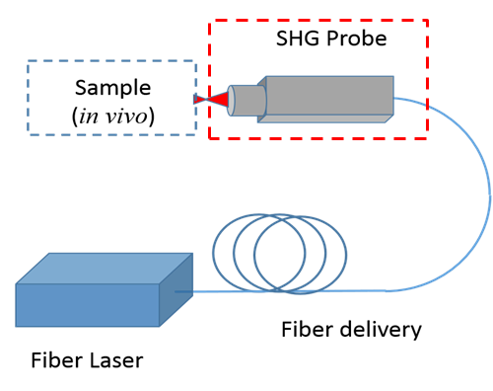

Fig.1 光ファイバーSHG顕微鏡の概略図

以上の現状を踏まえ，本研究では，SHG顕微鏡の小型化に関する研究を行ってきた．これまでの研究では，MEMS技術を導入した小型SHG光スコープの構築を試みたが，データの取得・処理の高速化および再構成の複雑化によりSHGイメージングの取得が実証されなかった． そこで本稿では，ケージシステムに組み込み可能なガルバノミラーを採用することにより，小型SHGプローブの構築に成功した．また，このプローブとPCFを結合することにより，ハンドヘルドでの計測が可能なシステムを開発したため報告する．

1. 小型プローブSHG顕微鏡

本研究では，MEMSミラーに代わり，ケージシステムに組み込み可能なガルバノミラーを用いてSHG顕微鏡プローブを構築した．構築した系を図2-１に示す．光源のCr:F レーザー(c = 1250 nm, ∆ = 90 fs, Pmean = 250mW, frep = 73 MHz)から出た励起光は，ケージシステムで構成されたプローブ内のガルバノ走査ミラーにより反射後，リレーレンズ対とダイクロイックミラー（DM）を通過し，対物レンズ（油浸，NA=0.9，WD=350µm）で試料上に集束される．サンプルからの後方散乱SHG光はDMで反射され，バンドパスフィルタ（透過波長=625 nm）でフィルタリングされ，最後にSHG信号が光電子増倍管（PMT）によって検出される．対物後のパワーは60mW程度であった．



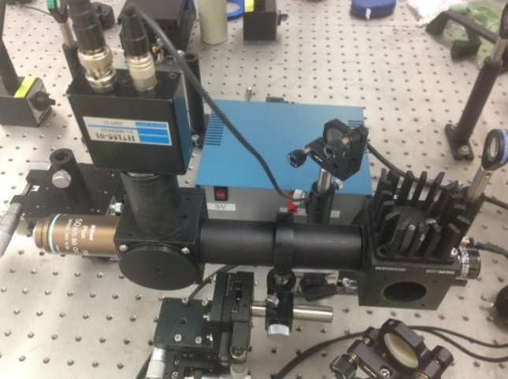

Fig.2-１ケージガルバノSHG顕微鏡

これを用いてSHGイメージングを取得した．取得時間は2秒，視野は300 $μm$*300 $μm$．サンプルには腱を用いてイメージングの確認を行い．その後，自分の皮膚を計測した．サンプルには30mWを照射した．取得したイメージを図2-2に示す．腱は最大で200フォトンカウント以上を取得できた．ヒト皮膚も汗腺のようなヒト皮膚特有のイメージを取得することができた．

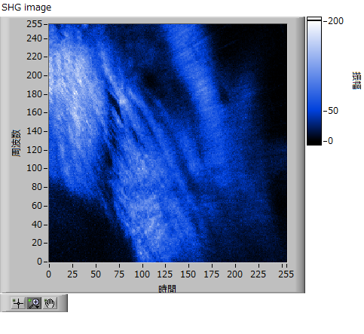　　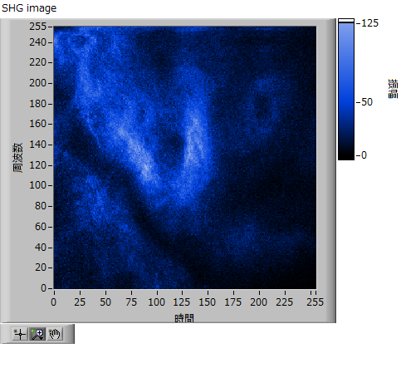

図2　SHGイメージ

1. ファイバーデリバリー

開発したSHG顕微鏡用のプローブに光ファイバーによる超短パルス光伝搬を行うことで，フレキシブルな計測が期待できる．そのような計測を目指し，プローブへのファイバーデリバリーを試みた．自由空間伝搬される超短パルス光をファイバーカップリングシステム(Thorlabs)により，ファイバー結合した．ファイバーには，PCF(LMA-25：Thorlabs)を用いた(図3-1)．自由空間からのカップリング結果は，InputとOutputのパワー比が32.5%(MAX：82mW@252mW)であった．さらにファイバーカップリング後のパルス光の状態を評価した．

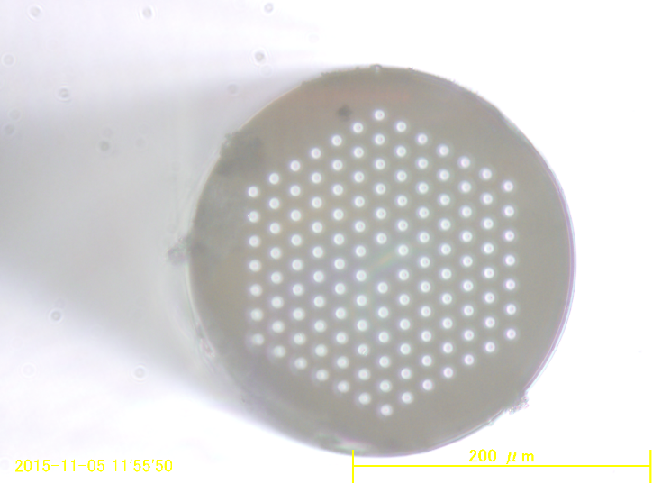　　　　　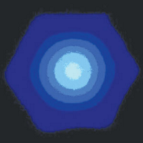

Fig.3-1 PCF(LMA-25)断面の明視野顕微鏡画像と強度分布

3-1偏光状態

　図3-2に偏光状態を示す．偏光子(検光子)を回して，それに伴うパワーの変化をパワーメーターで取得した．偏光状態に大きな違いは無かった．

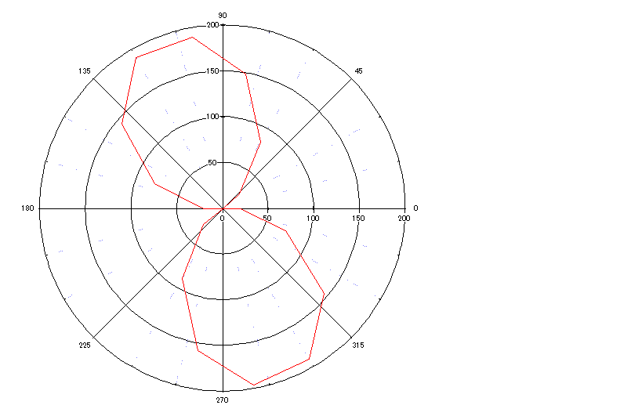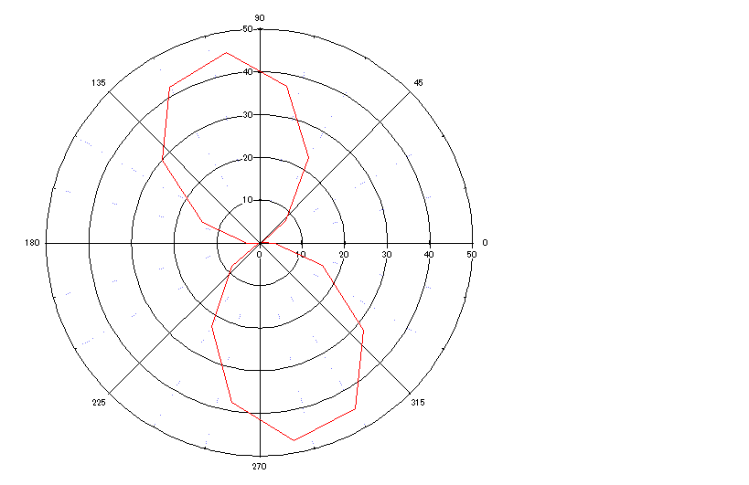

Fig.3-2 偏光@入射(左)および出口(右)

3-2スペクトル幅

スペクトル幅を測定した．光スペアナでスペクトル幅を計測した．図3-3に結果を示す．青線の間隔は10nmを表している．どちらもスペクトル幅は30nm程度であったが，ファイバー出口ではややスペクトル形状の変化が見られた．

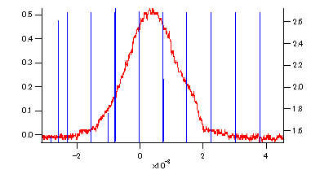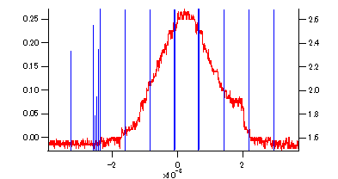

Fig.3-3 スペクトル波形@光源後(左)およびファイバー出口(右)

3-3パルス幅

　次に，オートコリレーターを用いたパルス幅測定を行った．ファイバー出射後のレーザー光を対物レンズでコリメートし，2/λ板を用いて水平成分が最も強い光を入射させた．解析をしてみると，フィッティングが上手くいっていないため，ゲインやセンシティビティなどの設定を見直す必要があるが，結果から，入射と出射の間に大きな変化はないということがわかった．

 

Fig.3-4 パルス波形@ファイバー入射(左)および出口(右)

4．PCF-プローブ

4-1　セットアップ

　光源のCr:F レーザーから出た励起光は，ファイバーカップリングシステムによPCF内にカップリングされ，1m程度伝搬され，出口側のケージシステムに組み込み可能なコリメートシステムでコリメートされた．対物後のパワーは最大でSHGイメージ取得の可能な40mWを実現した．

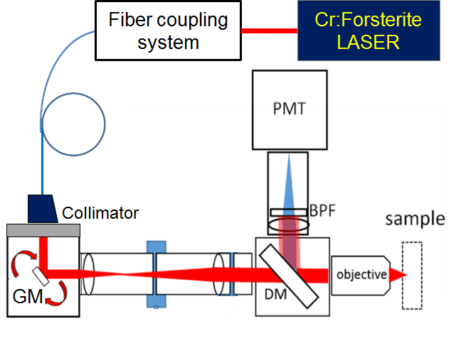

Fig.4-1光ファイバープローブSHG顕微鏡

4-2　大面積イメージ@切片サンプル

　大面積イメージを取得するために，プローブのステージを手動ステージから機械式ステージに変更した．イメージの左右上下や大面積取得時の並び替えが正しくなるように調整し，隣接した画像のズレが無くなる様にプログラム側のステップ数を微調整し(図4-2左参照)，イメージを取得した．入射パワーは15mW，移動ステップは205ステップ(410 $μm$)の4*4で取得された．1枚の取得時間は2秒．これより腱の構造や線維などから隣接したイメージが連続して取得できていることがわかる．

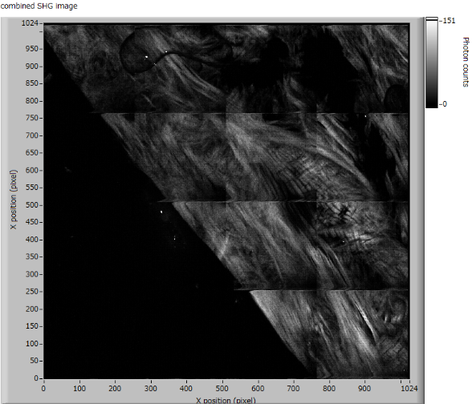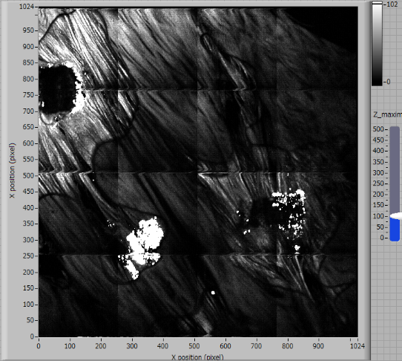

Fig.4-2 大面積SHGイメージ@腱切片サンプル

4-2　大面積&深さ分解イメージ@ヒトin vivo

　ヒトin vivo計測用にアゴ置き台およびアタッチメントの構築した．アゴ置き台は固定で，アタッチメントは計測部付近まで近付け，計測したい部位への細かい調整は3軸手動ステージのXYで調整し，Z軸を送り計測部に押し付けるような構成になっている．そのアタッチメントにプローブを持って行き，計測を行う．図4-3にセットアップおよびアタッチメントとアゴ置き台の画像を示す．

　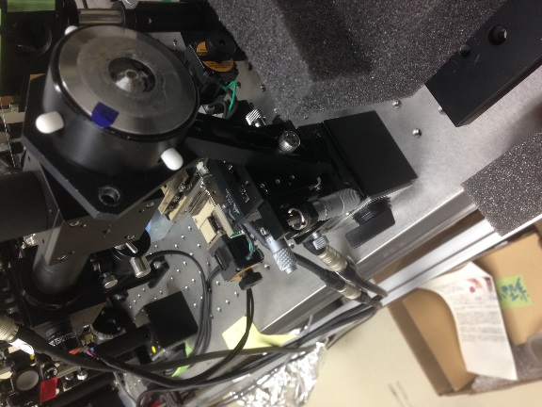 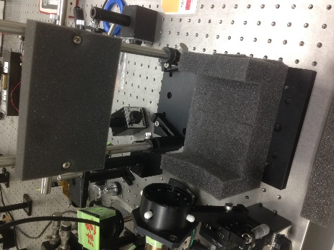

Fig．4-3　セットアップ(アゴ置き台&アタッチメント)

　取得したイメージを図4-4に示す．入射パワーは35mW(MAX.)，大面積は4*4，深さ分解は20 $μm$ 刻み，10ステップで取得した．なお，本計測では計測部の位置決めなどは厳密に行っていない．

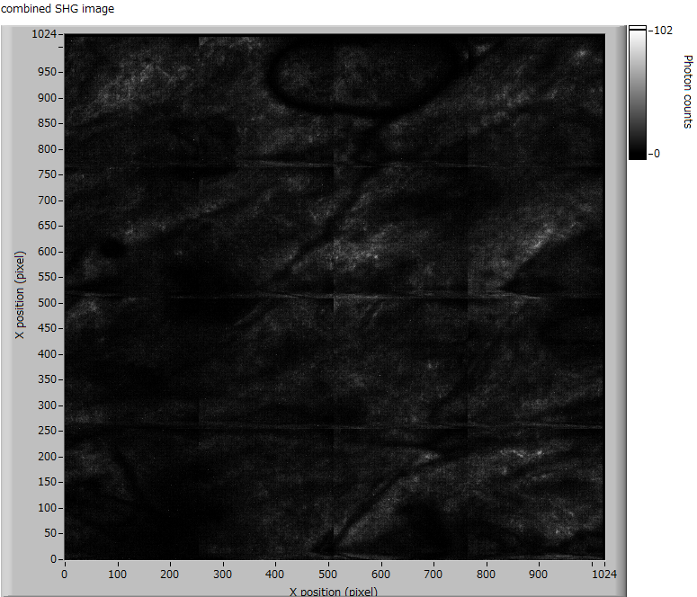　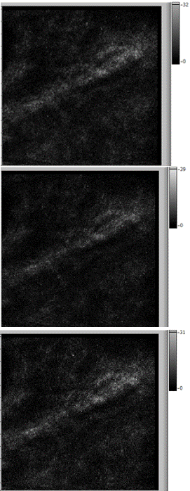

Fig.4-4大面積イメージ(左)および深さ分解イメージ(右)

　コントラストがやや悪い原因は，アタッチメント(粘着テープで固定)が完全に密着していなかったため，イメージが比較的浅い層で取得された可能性がある．また，横置きのためオイルが垂れやすくなっているため，大面積の後に取得した深さ分解は屈折率のミスマッチが起こっている可能性も考えられる．今後，計測を重ねて修正していく．

5．まとめ

　ケージシステムに組み込み可能なガルバノミラーを用いることで，走査光学系をひとつのプローブ内に収めた．このプローブに検出器も取り付け，SHG顕微鏡に組み込むことでSHG顕微鏡プローブとして機能するようになった．このSHG顕微鏡プローブにファイバーカップリングを行うことで，フレキシブルな構成の光ファイバープローブSHG顕微鏡を構築することに成功した．

　今後の展開として，従来の計測において被験者の負担を軽減するようなアタッチメントの開発・改良や，ファイバーデリバリーを生かしたハンドヘルドでの計測を行っていく予定である．

参考文献

[1]T. Yasui, et al: Appl. Opt.**48**, D88 (2009).

[2]R. Tanaka, et al: Journal of Biomedical Opt. **18**, 061231 (2013).

[3] S.-H. Chia, et al: Opt. Express**18**, No. 16, 17382 (2010).